ГУАП

КАФЕДРА № 12

ОТЧЕТ   
ЗАЩИЩЕН С ОЦЕНКОЙ

ПРЕПОДАВАТЕЛЬ

|  |  |  |  |  |
| --- | --- | --- | --- | --- |
| ассистент |  |  |  | Силина А.А. |
| должность, уч. степень, звание |  | подпись, дата |  | инициалы, фамилия |

|  |
| --- |
| ОТЧЕТ О ЛАБОРАТОРНОЙ РАБОТЕ №3 |
| Составление SWOT-анализа разрабатываемой веб-системы |
| по курсу: Проектирование информационных систем |
|  |
|  |

РАБОТУ ВЫПОЛНИЛ

|  |  |  |  |  |  |
| --- | --- | --- | --- | --- | --- |
| СТУДЕНТ гр. № | 1123 |  |  |  | Алиханов Р. М. |
|  |  |  | подпись, дата |  | инициалы, фамилия |

Санкт-Петербург 2024

1. **Цель работы:**

Проведение SWOT-анализа для проектируемого веб-приложения и разработать информационный контент веб-системы.

1. **Предметная область:**

«Веб-система дистанционного обучения»

1. **Обоснование выбора предметной области и тематики сайта:**

Выбор предметной области сайта, посвященного дистанционному обучению, можно обосновать несколькими факторами:

a) Актуальность и спрос: С учетом глобальных тенденций, связанных с развитием технологий и изменениями в образовательной среде, дистанционное обучение стало неотъемлемой частью образовательного процесса. Пандемия COVID-19 значительно ускорила этот процесс и сделала онлайн-образование доступным для широкой аудитории. Таким образом, существует высокий спрос на платформы, предоставляющие такие услуги.

b) Доступность образования: Дистанционное обучение позволяет людям из различных уголков мира получить доступ к качественному образованию, независимо от их местоположения и социального положения. Это способствует повышению уровня образования в целом и расширяет возможности для обучения, что особенно важно в современном мире.

c) Разнообразие форматов обучения: Веб-система дистанционного обучения может предлагать различные форматы: видеоуроки, вебинары, интерактивные тесты, курсы с обратной связью и т.д. Это разнообразие позволяет удовлетворить различные потребности обучающихся и делает процесс обучения более эффективным и увлекательным.

d) Экономия времени и ресурсов: Дистанционные программы позволяют пользователям экономить время на поездках и расходах на обучение, что делает образование более доступным. Это может привлечь студентов, работающих профессионалов, родителей и других занятых людей.

e) Инновационные технологии: Использование современных технологий (например, искусственного интеллекта, больших данных, виртуальной и дополненной реальности) в дистанционном обучении открывает новые возможности для персонализации образовательного опыта и повышения его эффективности.

f) Гибкость и адаптивность: Дистанционное обучение позволяет обучающимся самостоятельно планировать свое время, что делает процесс более гибким и адаптивным к индивидуальным потребностям. Эта свобода может повысить уровень мотивации и вовлеченности студентов.

g) Поддержка самообразования: Создание веб-системы дистанционного обучения поддерживает и поощряет самообразование, что является важным трендом в современном обществе. Обучающиеся могут изучать материалы в удобном для них темпе и повторять их при необходимости.

1. **Цели и задачи проекта:**

Цели проекта:

• Создание удобной и интуитивно понятной платформы для пользователей: Разработка веб-системы, которая обеспечит простой и доступный интерфейс для студентов и преподавателей.

• Обеспечение высококачественного образовательного контента: Интеграция мультимедийных материалов, тестов и интерактивных заданий для повышения вовлеченности и эффективности обучения.

• Поддержка индивидуальных образовательных траекторий: Возможность персонализации обучения для каждого студента с учетом его потребностей и уровне подготовки.

• Интеграция дистанционного обучения в традиционную образовательную систему: Создание связующего звена между офлайн и онлайн образованием для повышения доступности образовательных услуг.

• Обеспечение мониторинга и анализа успеваемости: Разработка системы оценки и обратной связи, позволяющей отслеживать прогресс студентов и выявлять области для улучшения.

Задачи проекта:

• Анализ требований пользователей: Проведение опросов и интервью среди студентов и преподавателей для выявления ключевых потребностей и предпочтений.

• Разработка архитектуры системы: Создание структуры веб-системы, включая базы данных, интерфейсы и функциональные модули.

• Создание пользовательского интерфейса: Разработка дизайна платформы с акцентом на удобство использования и доступность.

• Разработка контента: Подготовка учебных материалов, включая видеоуроки, тесты, задания и другие ресурсы.

• Интеграция инструментов для взаимодействия: Внедрение систем общения (форумы, чаты) и видеоконференций для обеспечения интерактивности в обучении.

• Тестирование и отладка системы: Проведение тестирования веб-системы на предмет функциональности, производительности и безопасности.

• Обучение пользователей: Организация тренингов для преподавателей и студентов по использованию веб-системы.

• Сбор обратной связи и доработка: Организация механизма сбора отзывов от пользователей для последующей оптимизации и улучшения платформы.

• Маркетинг и продвижение: Разработка стратегии продвижения веб-системы на рынке образовательных услуг.

1. **SWOT-анализ для веб-системы дистанционного обучения:**

Таблица 1 – Внешняя среда

|  |  |
| --- | --- |
| **Внешняя среда** | |
| **Возможности «О» - opportunities** | **Угрозы «Т» - threats** |
| **-**Рост рынка онлайн-образования: Увеличение спроса на дистанционное обучение создаёт возможности для расширения и улучшения платформ.  **-**Партнёрство с учебными заведениями: Сотрудничество с университетами и колледжами для повышения легитимности курсов.  **-**Использование технологий: Внедрение новых технологий, таких как виртуальная реальность (VR) и искусственный интеллект (AI), для улучшения обучающего процесса.  **-**Расширение целевой аудитории: Привлечение студентов из разных стран, включая тех, кто имеет ограниченный доступ к традиционному образованию. | -Конкуренция: Растущее количество платформ и курсов может снизить долю рынка.  -Изменения в законодательстве: Регуляторные изменения в области онлайн-образования могут повлиять на бизнес-модель.  -Технические сбои: Угрозы безопасности данных и перебои в работе платформы могут негативно повлиять на репутацию.  -Отношение к онлайн-образованию: Стереотипы о неэффективности дистанционного обучения по сравнению с традиционным образованием. |

Таблица 2 – Внутренняя среда

|  |  |
| --- | --- |
| **Внутренняя среда** | |
| **Преимущества «S» - strengths** | **Недостатки «W» - weakness** |
| -Доступность: Обучение доступно с любого устройства с интернетом, позволяя пользователям учиться в удобное для них время.  -Гибкость: Возможность самоуправления временем и темпом обучения, что подходит для разных категорий студентов.  -Разнообразие контента: Большое количество курсов и материалов на разных языках и по различным темам.  -Интерактивные функции: Включение видеолекций, форумов, тестов и других инструментов взаимодействия для повышения вовлеченности студентов.  -Снижение затрат: Экономия на транспортных расходах и учебных материалах. | -Отсутствие личного взаимодействия: Некоторые студенты могут испытывать недостаток взаимодействия с преподавателями и сверстниками.  -Технические проблемы: Плохая связь или нестабильное программное обеспечение могут затруднять обучение.  -Низкая мотивация: У некоторых студентов может быть сложность с самодисциплиной и мотивацией при дистанционном обучении.  -Ограниченная практическая составляющая: Не все курсы могут эффективно передавать практические навыки. |

1. **Матрица стратегий SWOT-анализа:**

Таблица 3 – Матрица стратегий

|  |  |
| --- | --- |
| Критерии | Перечень мероприятий |
| SO | -Разработка маркетинговых кампаний, подчеркивающих качество контента и гибкость системы. Создание партнерских программ с вузами на основе сильных сторон (например, уникальные курсы или сертификаты). Интеграция технологий AI и VR для улучшения интерактивности, что повысит восприимчивость потенциальных студентов. |
| ST | Использование высококачественного контента для формирования доверия и снижения воздействия конкурентов. Применение системы обратной связи для выявления и устранения недостатков в работе системы, тем самым снижая риски утечки клиентов к конкурентам. Активная работа с отзывами пользователей для минимизации риска недовольства. | |
| WO | Разработка методологий и инструментов для повышения качества контента и интерфейса, используя ресурсы партнеров и отзывы пользователей. Создание программ обучения для внутренней команды, чтобы компенсировать недостаток квалификации (например, обучение в области UI/UX). Применение внешних экспертов для улучшения слабых сторон, таких как неэффективные функции платформы. |
| WT | Проведение оценки рисков для выявления слабых мест платформы и разработки плана по их минимизации. Внедрение системы мониторинга конкуренции для своевременного реагирования на изменения в отрасли. Формирование программы повышения квалификации сотрудников для улучшения общей компетенции команды и безопасности системы. | |

1. **Выбор названия веб-системы и проверка уникальность имени:**

Для проверки уникальности нужно выяснить доступность доменов для выбранных названий.

Критерии для выбора названия:

1. Краткость – короткое и запоминающееся.
2. Информативность – отражает суть проекта.
3. Произносимость – легко читаемое и понятное название.
4. Уникальность.

Выбор пал на имя EduBoostOnline. В результате проверки выявили, что домен свободен.

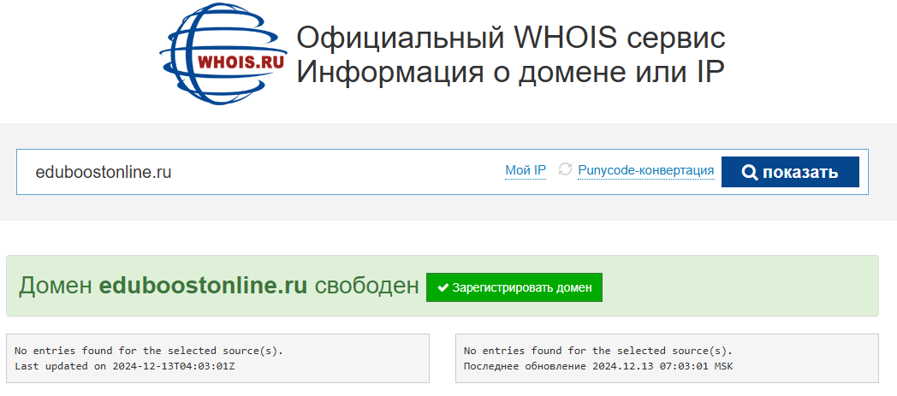

Рисунок 1 – Проверка уникальности домена

1. **Информационный контент веб системы:**

Введение:

EduBoostOnline – это современная веб-система дистанционного обучения, созданная для того, чтобы помочь учащимся и преподавателям легко взаимодействовать в обучающем процессе. Наша платформа предназначена как для самостоятельного изучения, так и для проведения онлайн-курсов, семинаров и вебинаров.

Основная часть:

На EduBoostOnline вы найдете богатый выбор образовательных материалов: видеолекции, интерактивные материалы и тесты, которые помогут вам эффективно усваивать новый материал. Платформа обеспечивает доступ к актуальным знаниям в различных областях, таких как IT, языки, бизнес и многое другое. Уникальная система отслеживания прогресса поможет вам увидеть достижения и своевременно корректировать учебные планы. С нашей стороной вы не только сможете обучаться, но и обмениваться опытом с другими участниками, задавать вопросы и получать обратную связь от преподавателей. Важной частью нашего сервиса является доступность: заниматься можно в любое время и из любой точки мира, что делает обучение более гибким и эффективным.

Заключение:

Присоединяйтесь к сообществу EduBoostOnline и начните свой путь к знаниям сегодня! Наша команда всегда готова помочь вам в достижении Ваших образовательных целей.

* 1. **Веб-формы:**

a) Регистрация пользователя:

- Формы для новых пользователей, включающие поля для ввода имени, фамилии, адреса электронной почты, пароля и подтверждения пароля.

b) Вход в систему:

- Простая форма для аутентификации пользователей, с полями для ввода адреса электронной почты и пароля, а также кнопкой "Забыли пароль?".

c) Запрос на восстановление пароля:

- Форма для восстановления доступа к учетной записи с полем для ввода адреса электронной почты и кнопкой "Отправить".

d) Обратная связь/Опрос:

- Форма для сбора отзывов от пользователей о курсе или системе, включающая текстовые поля для комментариев и оценок.

e) Запись на курс:

- Форма для записи на конкретный курс, с выбором курса, датой начала, а также полями для ввода личной информации (например, уровень подготовки, интересы).

f) Сдача домашних заданий:

- Форма для загрузки файлов (документов, презентаций и т. д.) с возможностью добавления комментариев о задании.

g) Форма для получения сертификата:

- Форма, которая позволяет пользователям запросить сертификат об окончании курса, с полями для ввода необходимых данных (например, имя, курс, завершенная дата).

1. **Реализация проекта в Kaiten:**

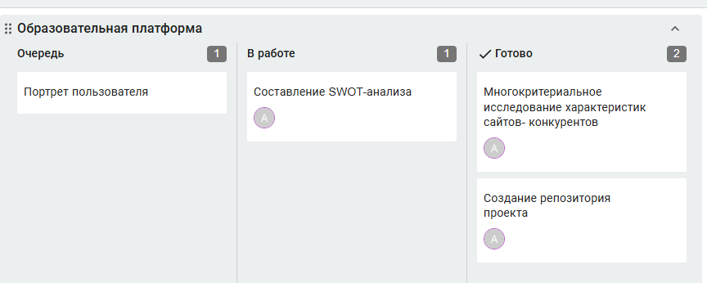

Рисунок 2 – Проект в Kaiten

Ссылка на репозиторий:[**https://github.com/Redzhie/Lab2**](https://github.com/Redzhie/Lab2)

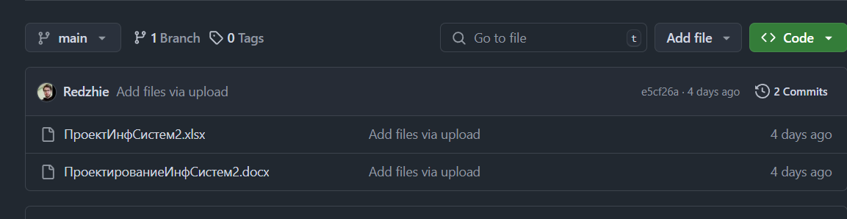

Рисунок 3 – Репозиторий проекта

1. **Вывод:**

В ходе лабораторной работы был проведен SWOT-анализ для проектируемой веб-системы.

**СПИСОК ИСПОЛЬЗОВАННЫХ ИСТОЧНИКОВ**

1. Турнецкая Е. Л. Программная инженерия. Интеграционный подход к разработке : учебник для вузов / Е. Л. Турнецкая, А. В. Аграновский. – Санкт-Петербург : Лань, 2023. – 216 с. – Текст : непосредственный.